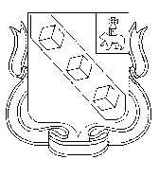
БЕРЕЗНИКОВСКАЯ ГОРОДСКАЯ ДУМА
ПЕРМСКИЙ КРАЙ
VII СОЗЫВ
РЕШЕНИЕ № 65
Дата принятия 25 февраля 2021 г.
О внесении изменений
в часть II Правил землепользования и застройки
Романовского сельского поселения в новой редакции,
утвержденных решением Земского Собрания Усольского муниципального района
от 25.01.2018 № 426
В соответствии со статьями 31, 33, 35 Градостроительного кодекса Российской Федерации, Законом Пермского края от 21 июня 2018 г. № 252-ПК «О преобразовании поселений, входящих в состав Усольского муниципального района, путем объединения с муниципальным образованием «Город Березники», решением Березниковской городской Думы от 14 августа 2018 г. № 425 «О вопросах правопреемства», статьей 36 Устава муниципального образования «Город Березники», в целях совершенствования порядка регулирования землепользования и застройки на территории муниципального образования «Город Березники»
Березниковская городская Дума РЕШАЕТ:
1.Внести в часть II Правил землепользования и застройки Романовского сельского поселения в новой редакции, утвержденных решением Земского Собрания Усольского муниципального района от 25 января 2018 г. № 426, следующие изменения:
1.1.изменить территориальную зону следующего земельного участка:

№  п/п | Наименование | Адрес | Текущее территориальное зонирование | Необходимое территориальное зонирование
1 | 2 | 3 | 4 | 5
1 | Образуемый земельный участок | в кадастровом квартале 59:37:0840101, д. Зуево, восточнее земельного участка с кадастровым номером 59:37:0840101:84 | Ж-3 | ТОП-1
;
1.2.в статье 45 главы 12 дополнить «Карту градостроительного зонирования. Карту зон с особыми условиями использования территории д. Зуево» схемой земельного участка, указанного в подпункте 1.1 настоящего пункта, согласно приложению к настоящему решению.
2.Официально опубликовать настоящее решение в официальном печатном издании – газете «Два берега Камы» и разместить его полный текст, состоящий из настоящего решения и приложения, указанного в подпункте 1.2 пункта 1 настоящего решения, на Официальном портале правовой информации города Березники, на официальных сайтах Березниковской городской Думы и Администрации города Березники в информационно-телекоммуникационной сети «Интернет».
3.Настоящее решение вступает в силу со дня, следующего
за днем его официального опубликования в официальном печатном издании.
Глава города Березники –  глава администрации  города Березники |  | К.П.Светлаков
Председатель  Березниковской городской Думы |  | Э.В.Смирнов

Приложение
к решению
Березниковской
городской Думы
от 25.02.2021 № 65

СХЕМА

земельного участка в кадастровом квартале 59:37:0840101, д. Зуево,
восточнее земельного участка с кадастровым номером 59:37:0840101:84
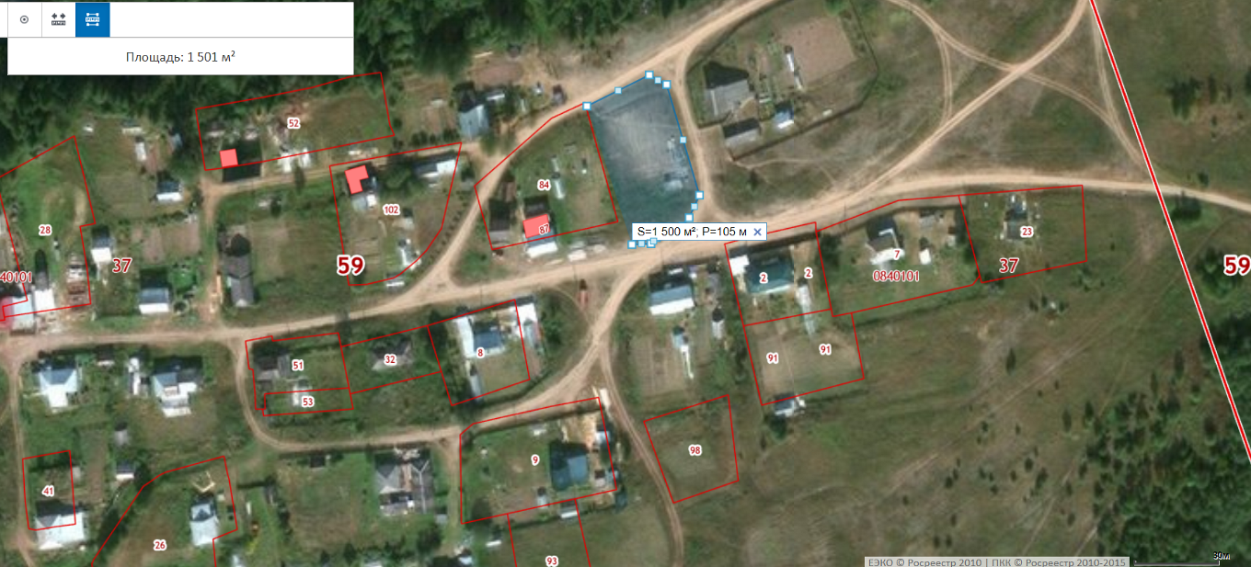
ТОП-1

Условные обозначения:
ТОП-1 – территории общего пользования.

